☆ ☆
'06 STC合宿の案内
～～～～～～～～～～～～

～ 日本のエーゲ海リベンジ-テニスの巻 ～
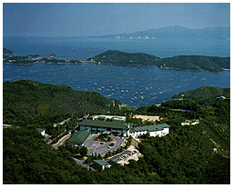

はじめに
皆様、いかがお過ごしでしょうか。そろそろスポーツの秋、食欲の秋がやってきましたが、体調は崩しておられませんか？
さて、今年も恒例の合宿の季節がやってきました。それぞれのスポーツ(テニス)、食欲(反省会？？？)を満喫するため体調を整えて参加しましょう。但し、過度の運動、暴飲暴食には要注意。

日程＆宿泊先
日程： ２００５年 ９月１６日（土） ～ １７日（日）（一泊二日）
場所：岡山いこいの村
〒701-4501 岡山県邑久郡邑久町虫明大平山5652-11
電話：0869-25-0686
URL：http://www.kinrou.or.jp/okayama-ikoi/
コート： オムニコート４面
集合時間：９月１６日（土）１２：４５
解散時間：９月１７日（日）１６：３０

スケジュール

コート利用可能時間
◆ 予約時間
9/16 ...13:00 – 17:00 (4面)
17 ... 9:00 – 10:00 (2面)
17 ... 10:00 – 12:00 (4面)
17 ... 12:00 – 16:00 (3面)
●17日 9:00～10:00 2面および
12:00～13:00 3面フリーです。
早めに来て練習したい方どうぞ。

6 9 10 12 13 15 17
9/17 ... 10:00 – 12:00 (2面:事前練習用)
12:00 – 17:00 (4面)
18 ... 9:00 – 17:00 (4面)

●17日 10:00～12:00 2面および
12:00～13:00 4面フリーです。
早めに来て練習したい方どうぞ。
●18日 12:00-13:00は4面フリーです。

9/16

17

タイムスケジュール

16 (土) | 17(日)
600
700
800
900
1000
1100
1200
1300
1400
1500
1600
1700
1800
1900
2000
2100
2200
2300
PM練習
入浴時間
19:00
ALL NIGHT
17:00
夕食
宴会場貸切
反省会
21：00
13:00
13:00
12:00
解散・帰神
600
700
800
900
1000
1100
1200
1300
1400
1500
1600
1700
1800
1900
2000
2100
2200
2300
AM練習
朝食
昼食(コート)
PM練習
9:00
7:30
ﾌﾘｰ
入浴可
17:00

ﾌﾘｰ
10:00

諸々 云々 諸々
◆集合＆解散
１６日（土）の予定は、１２：４５コート集合、１３：００練習開始です。
１７日（日）の予定は、１６：００練習終了。コート整備、諸事項連絡後、コートで解散とします。

◆部屋割 当日部屋割りを貼り出しします。
－和室－
男子 ５人部屋×３
女子 ３人部屋×２
◆持ち込み＆買い出し
今回の宿は、お酒類は全て持ち込み可。
宿の大型冷蔵庫に保管できます。（各部屋には冷蔵庫なし）
氷は宿で好きなだけもらえます。

◆宿の設備
●宿の設備 ＊ タオル・歯ブラシ・浴衣は部屋に備え付けてあります。
- バスタオルはありません。
●風呂 ＊利用時間 17：00～23：00、6：00～8：00 瀬戸内海を眺めながらの展望浴場
＊ｼｬﾝﾌﾟｰ、ﾘﾝｽ、ﾎﾞﾃﾞｨｼｬﾝﾌﾟｰ、炭洗顔、ﾄﾞﾗｲﾔｰあります。
●食事場所 朝食・昼食→レストラン 夕食→和室大宴会場 ２次会→スナックどん

◆雨天時
雨が降ったらずっとスナックどん…？ （天気が怪しいときはUNO、ﾄﾗﾝﾌﾟ、ｵｾﾛ持参ください。）

◆キャンセルについて。
キャンセル料は９／１５（金）以降発生しますので、それ以降のキャンセルは、各自実費を
ご負担頂く事になります。

◆費用 １泊 １５０００円 （但し、交通費別：各車乗員にて負担願います）

◆配車と荷物運び
「荷」は荷物運搬車としても働いて下さい。
集合時間、集合場所などは、各車で決めて下さい。

荷 | 車両名 | １ | ２ | ３ | ４ | ５ | ６
〇  ○  〇 | 原口号  藤丸号  河辺号  中村号  山崎号  東野号  藤原号 | 西  萬慶  石川  畭尾(行き)  今村  畭尾(帰り) | 皿池  面高  西郷  岩波(行き)  福田  岩波(帰り) | 西川  川崎  池田(行き)  池田(帰り)  平川
 | ７台

車両名 | 荷物
中村号 | 麦茶パック、ポカリ（粉）、酒、つまみ、救急箱、ビデオ
原口号 | クーラボックス、給水器（２個）、パラソル、延長ケーブル
藤丸号 | ＮＥＷボール １箱、カゴ台、事務用品箱(筆記用具確認)、練習ボール

地図
- 車で。
山陽自動車道『備前IC』よりブルーライン(有料)に乗り、『鶴海IC』より10分。
＊概略地図
備前ＩＣ
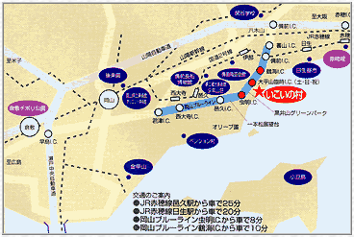
＊周辺の詳細地図
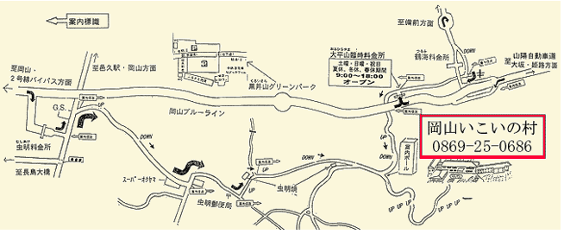
鶴海ＩＣ
◆責任者
幹事：中村 健
スタッフ：岩波 宏和
原口 崇

◆緊急連絡先 わからないことがあったら原口もしくは中村まで連絡下さい。

以上

